УДК 544.4:66.021.3
© В. Е. Ведь, Т. З. Зебешев, Е. В. Краснокутский, М. А. Гаевой, 2016
В. Е. Ведь, Т. З. зебешев., Е. В. Краснокутский, М. А. гаевой

стендовые испытания каталитического нейтрализатора двс

новой конструкции

Проведено аналіз даних ефективності конверсії відпрацьованих газів розробленим експериментальним блоком каталітичної нейтралізації і штатним, який входить в комплект випускного тракту двигуна внутрішнього згоряння VW BBY. Порівняння показало, що експериментальний і штатний блоки каталітичної нейтралізації еквівалентні за показниками ефективності в процесах знешкодження відпрацьованих газів від оксиду вуглецю (II), вуглеводнів і оксидів азоту в режимі активного холостого ходу.
Ключові слова:хімічна кінетика, гетерогенний каталіз, масообмін, газові викиди.
Проведен анализ данных эффективности конверсии отработанных газов разработанным экспериментальным блоком каталитической нейтрализации и штатным, который входит в комплект выпускного тракта двигателя внутреннего сгорания VW BBY. Сравнение показало, что экспериментальный и штатный блоки каталитической нейтрализации эквивалентны по показателям эффективности в процессах обезвреживания отработавших газов от оксида углерода (II), углеводородов и оксидов азота в режиме активного холостого хода.
Ключевые слова:химическая кинетика, гетерогенный катализ, катализатор, массообмен, газовые выбросы.

Spend the conversion efficiency of the exhaust gas analysis developed experimental unit Catalytic and staff, which included the exhaust tract VW BBY internal combustion engine. The comparison showed that the pilot and staff units Catalytic equivalent in terms of efficiency in the processes of neutralization of exhaust gases from carbon monoxide (II), hydrocarbons and nitrogen oxides in the active idle.
Keywords:chemical kinetics, heterogeneous catalysis, catalyst, mass transfer, gas emissions.

Введение. Постоянный рост требований и введение новых более жестких нормативов, ограничивающих выбросы вредных веществ в атмосферу,определяет важность одной из актуальных проблем современности – обеспечение защиты людей и окружающей среды от негативного влияния отработавших газов транспортных средств [1].
Методы каталитической нейтрализации вредных выбросов в атмосферу как средство снижения токсичности отработавших газов получили наибольшее распространение в транспортных средствах и в промышленности [2].
Тем не менее, промышленное производство каталитических нейтрализаторов вредных газовых выбросов, конструкции блоков, типы носителей катализаторов, составы каталитических композиций нуждаются в дальнейшем совершенствовании. Исследовательские работы по этим направлениям ведутся в значительном объеме, но, к сожалению, узкопрофессионально – существующие методы расчета и проектирования каталитических нейтрализаторов основаны на упрощенных подходах, которые рассматривают каталитическую конверсию вредных газовых примесей или с позиций химической кинетики, или с анализа закономерностей массообменных процессов.
Анализ состояния вопроса. В странах Евросоюза и Северной Америки много лет действуют стандарты, регламентирующие максимально допустимые количества выбрасываемых автотранспортом вредных загрязняющих окружающую среду веществ, а именно: углеводородов, сажи, оксидов азота и монооксида углерода [3].
Поскольку основной вклад в общее количество выбрасываемых в атмосферу веществ вносят транспортные средства, то снижение токсичности отработавших газов двигателей внутреннего сгорания посредством использования блоков каталитической нейтрализации на сегодняшний день является основным и наиболее широко используемым методом. За последние годы разработано множество разнообразных применяемых в автомобилестроении конструкций блоков каталитических нейтрализаторов. Всех их объединяет использование узкого ряда химических соединений, применяемых в качестве активного компонента каталитического преобразователя: палладий, платина, оксиды циркония, кобальта, марганца и некоторые другие [4–7].
Цель работы. Дальнейшее ужесточение требований к качественному и количественному составу отработавших газов двигателей внутреннего сгорания приводит к необходимости совершенствования конструкций, материалов-носителей катализаторов, способов нанесения и состава каталитической компоненты. Вновь разработанные образцы катализаторов нуждаются не только в лабораторных исследованиях на модельных установках, но также в полномасштабном тестировании разработанных на их основе блоков каталитической нейтрализации на моторных стендах с использованием промышленного образца двигателя внутреннего сгорания. Полученные таким образом результаты необходимо подвергать сравнительному анализу с результатами тестирования существующего на момент испытаний промышленного образца каталитического нейтрализатора.
Нами разработан блок каталитической нейтрализации отработавших газов двигателей внутреннего сгорания [8] с использованием носителя [9]. Целями настоящей работы являются:
- проведение сравнительных испытаний на стендовой модельной установке конверсии отработавших газов двигателя внутреннего сгорания VW BBY от оксида углерода (II), углеводородов и оксидов азота в режиме холостого хода для разработанного нами блока каталитической нейтрализации и штатного блока каталитической нейтрализации, входящего в комплект выпускного тракта двигателя VW BBY;
- анализ эффективности полученных экспериментальных данных.
Характеристики испытательного стенда. Испытательный стенд оснащен двигателем внутреннего сгорания марки VW BBY производства Volkswagen, системой выпуска и нейтрализации отработавших газов, системой рециркуляции отходящих газов, тормозным стендом SAK-670, приборами измерение концентраций NO_{x} (344 ХЛ–01), СО, С_{m}Н_{n} (по гексануС₆Н₁₄) и СО₂ в отработавших газах (МЕТА).
Система выпуска и нейтрализации отработавших газов. Система выпуска и нейтрализации отработавших газов служит для отведения продуктов сгорания и их очистки от токсических веществ. В состав этой системы входят выпускная система и система нейтрализации и рециркуляции отработавших газов.
Система нейтрализации обеспечивает ускоренный прогрев и имеет два блока трехкомпонентных каталитических нейтрализаторов, в основе которых лежит платиново-родиевый каталитический комплекс: предварительный и основной (рис. 1).

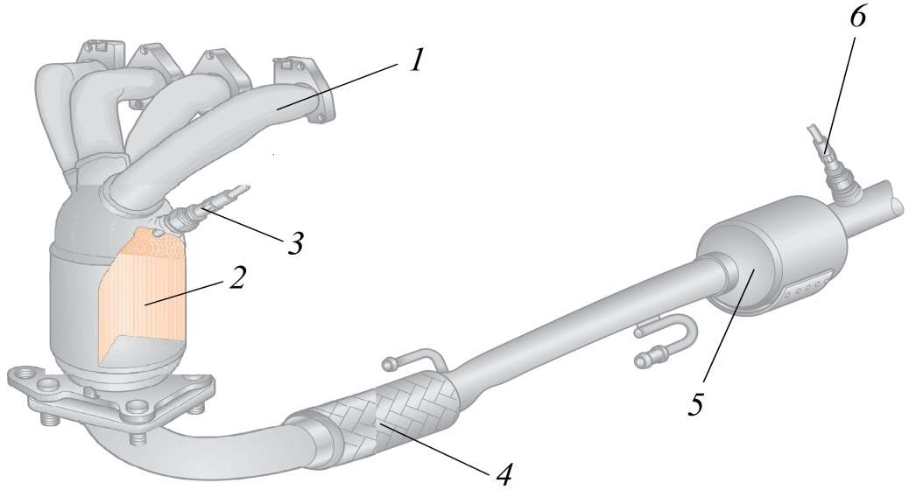

Рис. 1. Система выпуска и нейтрализации отработавших газов: 1 – выпускной коллектор; 2 – предварительный блок нейтрализации; 3 –широкополосный лямбда-зонд перед нейтрализатором; 4 – эластичная муфта; 5 – основной блок нейтрализатора; 6 – лямбда-зонд за нейтрализатором

Ускоренный прогрев и быстрое включение в действие после пуска двигателя и на режимах малых нагрузок системы нейтрализации обеспечен наличием в ней предварительного нейтрализатора, расположенного сразу же за выпускным коллектором в непосредственной близости к выпускным клапанам, что дает возможность этому блоку нейтрализации функционировать при сравнительно невысоких температурах отработавших газов.
Для обеспечения высокой эффективности в системе нейтрализации отработавших газов предусмотрена подсистема обратной связи, предназначенная для поддержания состава топливно-воздушной смеси в состоянии, близком к стехиометрическому. Подсистема включает в себя два лямбда-зонда: первый – перед предварительным блоком нейтрализации, второй – за основным блоком.
Первый основной лямбда-зонд измеряет концентрацию кислорода в отработавших газах перед нейтрализатором. По этому сигналу электронный блок управления регулирует в соответствии с измеренным содержанием кислорода в отработавших газах состав топливно-воздушной смеси. Второй дополнительный лямбда-зонд контролирует содержание кислорода в отработавших газах после нейтрализатора и совершает непрямой контроль эффективности работы системы нейтрализации. Оба зонда имеют чувствительные элементы планарного типа (состоят из плоских полосок), но отличаются по характеристикам и выходными сигналами, поступающими в электронную систему контроля.
Обогреватель изготовлен из благородного металла и размещен так, чтобы обеспечить быстрый нагрев лямбда-зонда при низком потреблении электроэнергии.
Рис. 2 иллюстрирует расположение элементов каталитической нейтрализации в системе выпуска отработавших газов двигателя внутреннего сгорания.

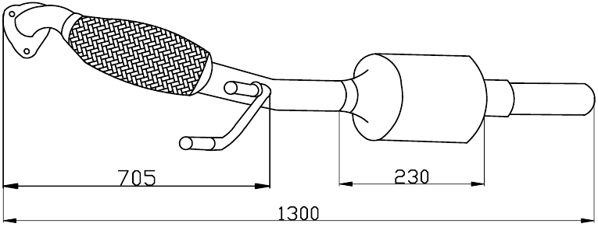
а)
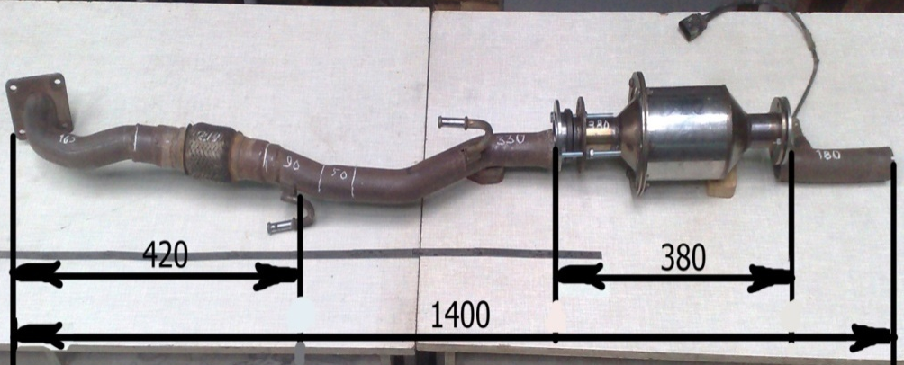
б)
Рис. 2 – Размещение основного блока нейтрализации отработавших газов:
а) – серийная система выпуска; б) – элементы экспериментальной системы выпуска

Результаты испытаний. Характеристики работы двигателя VW BBY производства Volkswagen в режиме холостого хода при испытании штатного катализатора и экспериментального приведены в табл. 1 и табл. 2 соответственно. Принятые в таблицах условные обозначения: n – частота вращения коленчатого вала, мин⁻¹; G_{топл} – расход топлива, кг/час; t – температура отработавших газов, ˚С; а – коэффициент избытка воздуха.

Таблица 1. Характеристики работы двигателя VW BBY в режиме холостого хода
при испытании штатного катализатора
№, п/п | n, мин⁻¹ | G_{топл}, кг/час | t, ˚С | а
1 | 800 | 0,69 | 216 | 1
2 | 1600 | 0,95 | 330 | 1
3 | 2400 | 1,24 | 420 | 1
4 | 3200 | 1,70 | 492 | 1

Таблица 2. Характеристики работы двигателя VW BBY в режиме холостого хода
при испытании экспериментального катализатора
№, п/п | n, мин⁻¹ | G_{топл}, кг/час | t, ˚С | а
1 | 800 | 0,65 | 212 | 1
2 | 1600 | 0,91 | 320 | 1
3 | 2400 | 1,25 | 415 | 1
4 | 3200 | 1,73 | 498 | 1

Результаты измерений содержания углеводородов, оксида углерода (II) и оксидов азота для режимов работы двигателя, приведенных в табл. 1-2, после двигателя, после первого штатного каталитического нейтрализатора, после основного штатного и экспериментального каталитических нейтрализаторов приведены в табл. 3–4 и табл. 5–6 соответственно.

Таблица 3. Концентрации NO_{x}, СО, С_{m}Н_{n} (по гексануС₆Н₁₄) и СО₂ после двигателя внутреннего сгорания и после
первого штатного каталитического нейтрализатора при испытании штатного катализатора
№  п/п | После двигателя внутреннего сгорания |  |  |  | После первого штатного каталитического нейтрализатора
№  п/п | C_{CO}, % | C_{CO2}, % | C_{СmНn}, ppm | C_{NOx}, ppm | C_{CO}, % | C_{CO2}, % | C_{СmНn}, ppm | C_{NOx}, ppm
1 | 0,35 | 12,1 | 38 | 132 | 0 | 13,7 | 0 | 3
2 | 0,55 | 13,9 | 97 | 156 | 0 | 14,8 | 1 | 38
3 | 0,60 | 14,4 | 127 | 260 | 0 | 14,4 | 22 | 22
4 | 0,71 | 14,7 | 123 | 506 | 0 | 14,4 | 27 | 172

Таблица 4. Концентрации NO_{x}, СО, С_{m}Н_{n} (по гексануС₆Н₁₄) и СО₂ после первого штатного каталитического нейтрализатора и после второго штатного каталитического нейтрализатора
№  п/п | После первого штатного каталитического нейтрализатора |  |  |  | После второго штатного каталитического нейтрализатора
№  п/п | C_{CO}, % | C_{CO2}, % | C_{СmНn}, ppm | C_{NOx}, ppm | C_{CO}, % | C_{CO2}, % | C_{СmНn}, ppm | C_{NOx}, ppm
1 | 0 | 13,7 | 0 | 3 | 0 | 13,1 | 0 | 5
2 | 0 | 14,8 | 1 | 38 | 0 | 14,4 | 1 | 32
3 | 0 | 14,4 | 22 | 22 | 0 | 14,6 | 11 | 19
4 | 0 | 14,4 | 27 | 172 | 0 | 14,6 | 29 | 170

Таблица 5. Концентрации NO_{x}, СО, С_{m}Н_{n} (по гексануС₆Н₁₄) и СО₂ после двигателя внутреннего сгорания и после
первого штатного каталитического нейтрализатора при испытании экспериментального катализатора
№  п/п | После двигателя внутреннего сгорания |  |  |  | После первого штатного каталитического нейтрализатора
№  п/п | C_{CO}, % | C_{CO2}, % | C_{СmНn}, ppm | C_{NOx}, ppm | C_{CO}, % | C_{CO2}, % | C_{СmНn}, ppm | C_{NOx}, ppm
1 | 0,80 | 14,8 | 269 | 170 | 0,31 | 15,1 | 1 | 4
2 | 0,72 | 14,2 | 110 | 224 | 0,0 | 14,2 | 0 | 59
3 | 0,80 | 14,1 | 162 | 380 | 0,10 | 14,3 | 0 | 68
4 | 0,91 | 14,3 | 130 | 614 | 0,13 | 14,7 | 0 | 228

Таблица 6. Концентрации NO_{x}, СО, С_{m}Н_{n} (по гексануС₆Н₁₄) и СО₂ после первого штатного
каталитического нейтрализатора и после экспериментального каталитического нейтрализатора
№  п/п | После первого штатного каталитического нейтрализатора |  |  |  | После экспериментального каталитического нейтрализатора
№  п/п | C_{CO}, % | C_{CO2}, % | C_{СmНn}, ppm | C_{NOx}, ppm | C_{CO}, % | C_{CO2}, % | C_{СmНn}, ppm | C_{NOx}, ppm
1 | 0,31 | 15,1 | 1 | 4 | 0,24 | 15,0 | 17 | 3
2 | 0,0 | 14,2 | 0 | 59 | 0,0 | 14,8 | 0 | 57
3 | 0,10 | 14,3 | 0 | 68 | 0,11 | 15,0 | 0 | 70
4 | 0,13 | 14,7 | 0 | 228 | 0,17 | 14,9 | 0 | 230

Обсуждение результатов.
Из-за изменения атмосферных условий и гидравлического сопротивления экспериментального блока каталитической нейтрализации показатели эффективности предварительного блока нейтрализации по компонентам были несколько ниже в течение всех исследований, чем при серийной комплектации выпускного тракта двигателя каталитическими нейтрализаторами.
Так, при испытании штатного катализатора
содержание монооксида углерода после первого блока каталитической нейтрализации в режиме активного холостого хода составляет 0,0% для всех частот оборотов коленчатого вала. В то время как в случае испытаний экспериментального каталитического нейтрализатора содержание монооксида углерода после первого катализатора колеблется в диапазоне от 0,0 до 0,31% в независимости от частоты вращения коленчатого вала.

Оценка эффективности очистки газовых выбросов по компонентам экспериментальным и штатным каталитическими преобразователями производилась в форме определения относительного изменения содержания этих компонентов с учетом влияния флуктуаций измеряемых концентраций и погрешностей измерительной техники.
Анализ табл. 4 и табл. 6 указывает, что эффективность очистки отработавших газов двигателя внутреннего сгорания VW BBY в штатной комплектации системой очистки и в случае комплектации экспериментальным блоком каталитической нейтрализации от моноокида углерода отличаются незначимо с учетом погрешностей измерений и флуктуаций показаний измерительных приборов.
Из табл. 4 и табл. 6 очевидно, что в режиме активного холостого хода содержание оксидов азота после первого штатного возрастает с ростом частоты вращения коленчатого вала и температуры отработавших газов, выходящих из двигателя внутреннего сгорания. В случае штатной комплектации системы очистки штатный блок каталитической нейтрализации не проявляет активность в процессах каталитического снижения содержания оксидов азота так же, как и экспериментальный блок.
Таблицы 4 и 6 свидетельствуют, что увеличение частоты оборотов коленчатого вала и, как следствие, увеличение температуры отработавших газов приводит к росту содержание углеводородов в пересчете на гексан в случае использования штатной комплектации системы каталитической очистки. Значимое изменение содержания углеводородов на втором штатном блоке каталитической нейтрализации не наблюдается. В случае испытаний экспериментального блока каталитической нейтрализации наблюдается отсутствие углеводородов по показаниям измерительных приборов в режиме активного холостого хода на всем диапазоне варьирования частотой вращения коленчатого вала как до, так и после экспериментального блока.
Выводы.
На моторном стенде, оснащенном двигателем внутреннего сгорания VW BBY, в режиме активного холостого хода выполнены экспериментальные исследования показателей каталитической конверсии оксида углерода (II), углеводородов и оксидов азота для двух систем каталитической нейтрализации отработавших газов: экспериментального блока и штатного, входящего в комплект выпускного тракта двигателя VW BBY. Показано, что экспериментальный и штатный блоки каталитической нейтрализации эквивалентны по показателям эффективности в процессах обезвреживания отработавших газов от оксида углерода (II), углеводородов и оксидов азота в режиме активного холостого хода.

Технико-экономический анализ конструкции, качественного и количественного составов штатного и экспериментального блоков каталитической нейтрализации указывают на целесообразность использования разработанного блока.
Благодарность.
Авторы выражают искреннюю благодарность финансовой поддержке Комитета Науки при Министерстве образования и наука Республики Казахстан. Работа выполнена благодаря грантовому соглашению № 98.
Список литературы
1. Commission Regulation (EC) No 692/2008 of 18 July 2008 implementing and amending Regulation (EC) No 715/2007 of the European Parliament and of the Council on type-approval of motor vehicles with respect to emissions from light passenger and commercial vehicles (Euro 5 and Euro 6) and on access to vehicle repair and maintenance information. Available at: http://eur-lex.europa.eu/eli/reg/2008/692/oj. (accessed 07.11.2016).
2. Fred Schäfer, Richard van Basshuysen. Reduced Emissions and Fuel Consumption in Automobile Engines. Vienna, SPRINGER VERLAG GMBH, 2000, 195 p.
3. Martyn V. Twigg. Progress and future challenges in controlling automotive exhaust gas emissions. Applied Catalysis B: Environmental. 2007, vol. 70, pp. 2–15.
4. Alexander Winklera, Panayotis Dimopoulosa, Roland Hauertb, Christian Bacha, Myriam Aguirrec. Catalytic activity and aging phenomena of three-way catalysts in a compressed natural gas/gasoline powered passenger car. Applied Catalysis B: Environmental. 2008, vol. 84, pp. 162–169.
5. McKenzie C.H. Lima, Godwin A. Ayokoa, Lidia Morawskaa, Zoran D. Ristovskia, E. Rohan Jayaratnea, Serge Kokotb. A comparative study of the elemental composition of the exhaust emissions of cars powered by liquefied petroleum gas and unleaded petrol. Atmospheric Environment. 2006, vol. 40, pp. 3111–3122.
6. Shenghua Liu, Eddy R. Cuty Clemente, Tiegang Hu,Yanjv Wei. Study of spark ignition engine fueled with methanol/gasoline fuel blends. Applied Thermal Engineering. 2007, vol. 40, pp. 1904–1910.
7. Ulrich G. Alkemade, Bernd Schumann. Engines and exhaust after treatment systems for future automotive applications. Solid State Ionics. 2006, vol. 177, pp. 2291–2296.
8. Makhanov B., Satayev M., Krasnokutskii E.,Ved V., Saipov A. New type of harmful gas emissions catalytic converter. Industrial Technologyand Engineering. 2015, vol. 4, pp. 5–18.
9. ValeriyVed`, Leonid Tovazhnyanskiy, Yevgeniy Krasnokutskiy, Vadim Koshchiy. Modelling Of Hydrocarbons Catalytic Conversion Process. Chemistry & Chemical Technology. 2015, vol. 9, no. 1, pp. 101–106.
References (transliterated)
1. Commission Regulation (EC) No 692/2008 of 18 July 2008 implementing and amending Regulation (EC) No 715/2007 of the European Parliament and of the Council on type-approval of motor vehicles with respect to emissions from light passenger and commercial vehicles (Euro 5 and Euro 6) and on access to vehicle repair and maintenance information. Available at: http://eur-lex.europa.eu/eli/reg/2008/692/oj. (accessed 07.11.2016)
2. Fred Schäfer, Richard van Basshuysen. Reduced Emissions and Fuel Consumption in Automobile Engines. Vienna, SPRINGER VERLAG GMBH, 2000, 195 p.
3. Martyn V. Twigg. Progress and future challenges in controlling automotive exhaust gas emissions. Applied Catalysis B: Environmental. 2007, vol. 70, pp. 2–15.
4. Alexander Winklera, Panayotis Dimopoulosa, Roland Hauertb, Christian Bacha, Myriam Aguirrec. Catalytic activity and aging phenomena of three-way catalysts in a compressed natural gas/gasoline powered passenger car. Applied Catalysis B: Environmental. 2008, vol. 84, pp. 162–169.
5. McKenzie C.H. Lima, Godwin A. Ayokoa, Lidia Morawskaa, Zoran D. Ristovskia, E. Rohan Jayaratnea, Serge Kokotb. A comparative study of the elemental composition of the exhaust emissions of cars powered by liquefied petroleum gas and unleaded petrol. Atmospheric Environment.. 2006, vol. 40, pp. 3111–3122.
6. Shenghua Liu, Eddy R. Cuty Clemente, Tiegang Hu, Yanjv Wei. Study of spark ignition engine fueled with methanol/gasoline fuel blends. Applied Thermal Engineering. 2007, vol. 40, pp. 1904–1910.
7. Ulrich G. Alkemade, Bernd Schumann. Engines and exhaust after treatment systems for future automotive applications. Solid State Ionics. 2006, vol. 177, pp. 2291–2296.
8. Makhanov B., Satayev M., Krasnokutskii E.,Ved V., Saipov A. New type of harmful gas emissions catalytic converter. Industrial Technologyand Engineering.. 2015, vol. 4, pp. 5–18.
9. ValeriyVed`, Leonid Tovazhnyanskiy, Yevgeniy Krasnokutskiy, Vadim Koshchiy. Modelling Of Hydrocarbons Catalytic Conversion Process. Chemistry & Chemical Technology. 2015, vol. 9, no. 1, pp. 101–106.
Поступила (received) 07.11.2016

Бібліографічні описи / Библиографические описания / Bibliographic descriptions

Стендові випробування каталітичного нейтралізатору ДВЗ нової конструкції / В. Є. Ведь, Т. З. Зєбєшев, Є. В. Краснокутский, М. О. Гаєвой // Вісник НТУ «ХПІ». Серія: Інноваційні дослідження у наукових роботах студентів. – Х. : НТУ «ХПІ», 2016. – № 29 (1201). – С. 3–8. – Бібліогр.: 9 назв. – ISSN 2220-4784.

Стендовые испытания каталитического нейтрализатора ДВС новой конструкции / В. Е. Ведь, Т. З. Зебешев, Е. В. Краснокутский, М. А. Гаевой // Вісник НТУ «ХПІ». Серія: Інноваційні дослідження у наукових роботах студентів. – Харків : НТУ «ХПІ», 2016. – № 29 (1201). – С. 3–8. – Библиогр.: 9 назв. – ISSN 2220-4784.

Bench tests of the combustion engine catalyst of a new design / V. E. Ved, T. Z. Zebeshev, Ye. V. Krasnokutskiy, M. A. Gaewoy // Bulletin of National Technical University «KhPI». Series: Innovation researches in students’ scientific work. – Kharkov : NTU «KhPI», 2016. – No. 29 (1201). – С. 3–8. – Bibliogr.: 9. – ISSN2220-4784.

Відомості про авторів / Сведения об авторах / About the Authors

Ведь Валерій Євгенович – доктор технічних наук, професор, професор кафедри інтегрованих технологій, процесів та апаратів НТУ «ХПІ», e-mail:valeriy.e.ved@gmail.com.
Ведь Валерий Евгеньевич – доктор технических наук, профессор, профессор кафедры интегрированных технологий, процессов и аппаратов НТУ «ХПИ», e-mail:valeriy.e.ved@gmail.com.
Ved Valeriy Evgenyevich – Doctor of Technical Sciences, professor, professor of chair «Integrated technologies, processes and apparatus» of NTU «KhPI», e-mail: valeriy.e.ved@gmail.com.

Зєбєшев Тємірхан Зєбєшевіч – начальник департаменту Товариства з обмеженою відповідальністю «Research&Developmentцентр «Казахстан інжинірінг», e-mail: t.zebeshev@mail.ru.
Зебешев Темирхан Зебешевич– начальник департамента Товарищества с ограниченной ответственностью «Research & Development центр «Казахстан инжиниринг», e-mail: t.zebeshev@mail.ru.
Zebeshev Temirkhan Zebeshevich – Head of department of Limited Liability Partnership «Research & Development centre «Kazakhstan engineering», e-mail: t.zebeshev@mail.ru.

Краснокутський Євген Володимирович – кандидат технічних наук, старший викладач кафедри інтегрованих технологій, процесів та апаратів НТУ «ХПІ», e-mail:yevhen.krasnokutsky@gmail.com
Краснокутский Евгений Владимирович – кандидат технических наук, старший преподаватель кафедры интегрированных технологий, процессов и аппаратов НТУ «ХПИ», e-mail:yevhen.krasnokutsky@gmail.com.
KrasnokutskiyYevgeniy Vladimirovich – PhD, senior lecturer of chair «Integrated technologies, processes and apparatus» of NTU «KhPI», e-mail: yevhen.krasnokutsky@gmail.com.

Гайовий Михайло Олександрович – кафедри інтегрованих технологій, процесів та апаратів студент НТУ «ХПІ», e-mail:mix.gaewoy@yandex.ru
Гаевой Михаил Александрович – студент кафедры интегрированных технологий, процессов и аппаратов НТУ «ХПИ», e-mail:mix.gaewoy@yandex.ru.
Gaevoy Mikhail Alexandrovich – student of chair «Integrated technologies, processes and apparatus» of NTU «KhPI», e-mail: mix.gaewoy@yandex.ru.

